🌱 Fiche élève : Activité — La sélection naturelle (les becs des pinsons)

Objectif
Découvrir comment certains caractères (formes de becs) permettent à des individus de mieux survivre et se reproduire selon leur environnement.

Consigne générale
Vous allez simuler une population de pinsons vivant sur différentes îles. Chaque pinson a un type de bec (outil) et doit se nourrir pour survivre. Ceux qui survivent peuvent transmettre leur bec à la génération suivante.
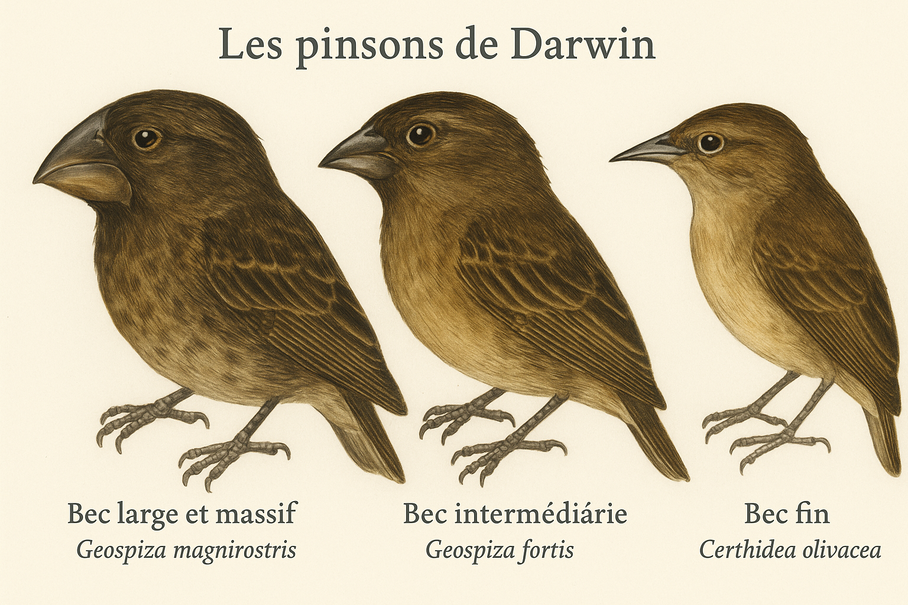

Votre matériel
- Votre outil (tiré au sort) :
  - Cuillère = bec large, spécialiste des grosses graines
  - Pince à linge = bec intermédiaire, polyvalent
  - Pince fine = bec fin, spécialiste des petites graines
- Une île (table) avec des graines :
  - Île A : grosses graines
  - Île B : petites graines
  - Île C : mélange

Déroulement
- Vous gardez le même outil pendant toute l’activité.
- Vous travaillez sur l’île à laquelle vous êtes affecté.
- À chaque génération, vous avez 30 secondes pour ramasser le plus de graines possible, une par une.
  - Chaque graine ramassée doit être déposée dans votre assiette personnelle avant de prendre la suivante.
- À la fin de la génération, comptez combien vous en avez récolté.
  - Si vous en avez récolté 3 ou plus, vous « survivez » et votre type de bec sera compté dans la génération suivante.
  - Sinon, vous « disparaissez ».
On joue 3 générations. À chaque génération, notez le nombre d’oiseaux de chaque type sur votre île.

Tableau des résultats (à remplir en groupe)
Génération | Bec large (cuillère) | Bec intermédiaire (pince à linge) | Bec fin (pince fine)
1
2
3

Questions :
✅ Quel type de bec devient majoritaire sur votre île ? Pourquoi ?

✅ Est-ce que les becs des pinsons ont changé pendant l’expérience ? Quels sont les pinsons qui ont survécu ?

✅ Est-ce que tous les milieux favorisent le même type de bec ? Pourquoi ?

